
课程设计报告书

题目：短视频推荐系统

学 院 计算机科学与工程学院
专 业 计算机科学与技术
学生姓名 陈妍
学生学号 202430450403
指导教师 吕建明
课程编号
课程学分
起始日期

教  师  评  语 | 教师签名：  日期：
成
绩
评
定
备
注

一、选题背景
近年来，以抖音、快手为代表的移动短视频应用风靡全球，其核心支撑技术之一便是推荐算法。本课题旨在构建一套完整的短视频推荐系统仿真平台，覆盖从视频库构建、用户行为模拟，到个性化推荐与热度预测的全链路。具体需要解决以下七个核心问题（F1～F7）：
- 视频信息库构建：从公开数据源获取不少于10万条短视频元数据，提取描述、热度、标签、挑战等字段。
- 用户行为模拟：模拟不少于1万用户的多轮观看、点赞行为，生成真实的交互日志。
- 相似用户分析：基于用户兴趣画像，寻找与指定用户兴趣最相似的群体。
- 个性化推荐：根据用户历史浏览记录，为其推荐相关视频。
- 热度预测：基于视频早期的观看序列，预测其未来热度变化趋势。
- 视频聚类：将具有相似观看群体的视频聚成一类。
- 用户聚类：将具有相似观看兴趣的用户聚成一类。
（正文格式：宋体，小4号，不加粗，两端对齐，行距为固定值20磅）

二、方案论证（设计理念）
2.1 设计原理
本系统采用数据驱动、模块解耦的设计理念，整体架构分为数据层、计算层和应用层：
- 数据层：存储视频元数据、用户画像、行为事件日志、初始热度、聚类标签等。
- 计算层：包括向量编码器（Sentence‑Transformer）、向量数据库（Qdrant）、热度预测模型（LightGBM分层回归）、聚类算法（K‑Means, SVD）。
- 应用层：提供相似用户检索、个性化推荐、热度预测、聚类分析等API及Streamlit演示界面。

2.2 功能要求与技术选型
- F1 视频库构建：构建一个不少于10万视频的库，并为每个视频提取标签与兴趣领域。采用HuggingFace数据集进行流式采样，关键词提取使用YAKE或TextRank。公开数据易于获取，且无监督关键词算法无需训练，可快速适配需求。
- F2用户行为模拟：模拟1万以上用户的多轮行为序列。使用概率融合模型，同时考虑兴趣匹配度与热度敏感系数，其中可调参数γu用于表征用户异质性，使行为生成更贴近真实平台。
- F3相似用户检索：采用Sentence-Transformer（all-mpnet-base-v2）将用户编码为768维语义向量，并基于Qdrant进行ANN检索。相比传统协同过滤，该方法检索效率更高且效果更优。
- F4个性化推荐：复用F3的向量检索机制，并额外增加多样性后处理步骤。用户向量与内容向量在同一空间内直接比对，无需额外构建索引。
- F5热度预测：基于LightGBM进行多分类，并采用分层回归策略，将视频划分为冷门、普通、热门三层分别建模。树模型对表格类特征具有较好的鲁棒性，分层处理可显著改善极端热度值的预测误差。
- F6视频聚类：采用行为驱动的聚类流程，即用户-视频共现矩阵经TF-IDF加权、TruncatedSVD降维后，使用K-Means进行聚类。该方法不依赖视频文本标签，能够有效发现受众重叠的视频群体。
- F7用户聚类：直接复用F3生成的用户向量，采用K-Means进行聚类。无需重新编码，计算效率较高。

2.3 安全性、完整性与运行环境
- 安全性：本系统为离线仿真平台，不涉及真实用户隐私数据；所有数据来源于公开数据集或程序生成，无外部网络传输风险。
- 数据完整性：通过CSV文件存储，使用主键（video_id, user_id）保证记录唯一；在模拟和预测过程中增加空值检查和默认值填充。
- 运行环境：Python 3.10+，Windows/Linux/macOS均可；推荐使用CPU运行（内存≥16GB）；向量检索需Docker支持Qdrant（提供本地降级模式）。

三、过程论述
本节按照F1～F7顺序，详细描述本人承担的设计与实现工作。对于本人直接负责的模块（F1标签/兴趣领域、F2冷启动群体生成、相似用户刻画方案讨论与确定、F5热度预测全流程、F6/F7聚类思路、标签清洗规则）给出原理与实现细节；对于其他模块，阐述团队共同完成的设计原理。
3.1 F1 – 视频数据库构建与兴趣标签提取（本人参与：兴趣领域设定、标签抽取规则讨论，清洗规则讨论）
3.1.1 数据源与采样
采用HuggingFace平台上的shrx240/TikTok-10M公开数据集，包含约1000万条短视频元数据。为避免全量下载，使用流式采样方式随机读取10万条有效记录，由于前期出现日语标签导致无法识别，为方便模型语言处理和涵盖TiTok大部分受众，对非英语/西班牙语视频进行过滤。最终生成tiktok_meta_100k.csv，字段包括：id, desc, challenges, duration, play_count, digg_count, comment_count, share_count, collect_count, music_id, user_id, poi_name, city, poi_category。

3.1.2 兴趣领域设计（本人参与）
我们设计了20个一级兴趣领域，覆盖了短视频平台常见的各类内容。每个领域均关联一组关键词词典，用于将视频标签映射至对应的兴趣领域。部分领域示例如下：
表1
领域ID | 名称 | 示例关键词
1 | Music & Sound Culture | music, song, dance, remix, beat
2 | Knowledge & Education | learn, tutorial, history, science
3 | Food & Cooking | recipe, cooking, food, bake
4 | Sports & Fitness | workout, gym, football, yoga

每条视频的fields字段通过匹配其preference_tags与各领域关键词得到，最多保留3个匹配度最高的领域。
视频匹配领域流程如图1所示

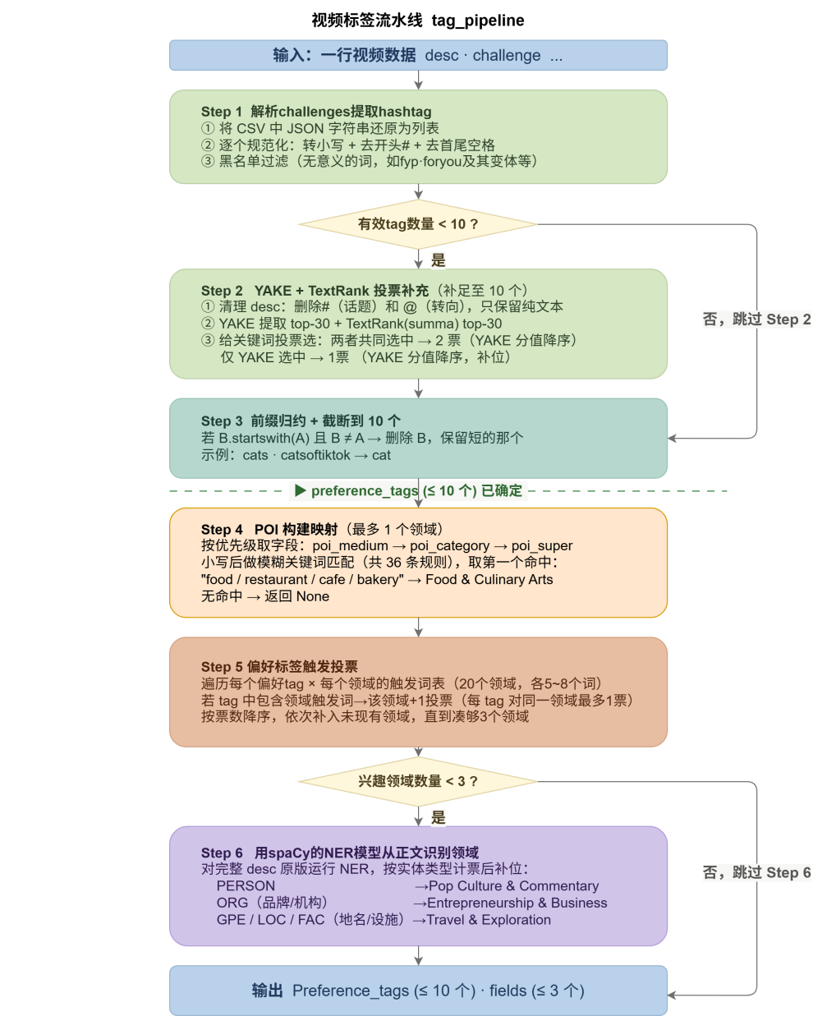

图1 视频标签分类流水线过程

3.1.3 标签抽取与清洗规则（本人参与讨论和最终确定）
我们在实验过程中发现，原始视频描述文本经过YAKE和TextRank算法抽取关键词后，会产生大量包含标点符号或无用词根的碎片（如"don't"→"n't"），严重影响后续用户画像质量。因此必须设计一套统一的清洗规则。实现：编写clean_tag(tag)函数，核心逻辑如下：

def clean_tag(tag: str) -> str or None:
# 1. 仅保留字母、数字、空格
cleaned = re.sub(r'[^A-Za-z0-9 ]', ' ', tag)
# 2. 合并多余空格，转小写
cleaned = ' '.join(cleaned.split()).lower()
# 3. 长度限制 2~20
if len(cleaned) < 2 or len(cleaned) > 20:
return None
# 4. 黑名单过滤（含常见无意义碎片）
if cleaned in {'nt', 'it s', 've', 're', 'm', 'll', '...'}:
return None
return cleaned

该规则在tag_pipeline.py中用于清洗每条视频的preference_tags，并写入CSV。后续F2、F3、演示界面均调用同一函数保证一致性。

3.1.4 初始热度量化
为了在F2用户行为模拟中给每条视频提供一个合理的初始热度作为模型的起点数据，我们定义初始热度 $H_{0}$ 如下:
初始热度 $H_{0}$ 为行为分、内容质量分、随机扰动三部分加权和：
$$H_{behavior}=0.35\log{(}1+play)+0.20\log{(}1+like)+0.15\log{(}1+comment)$$
$+0.15\log{(}1+share)+0.15\log{(}1+collect$)

$$Q=0.5⋅duration_{s}core+0.3⋅desc_{s}core$$
$$+0.2⋅challenge_{s}core+0.1⋅poi_{s}core$$

$$H_{0}=\left\{\begin{aligned}0.85H_{behavior}+0.10Q+0.05R, 若Q有效 \\ 0.95H_{behavior}+0.05R, 否则\end{aligned}\right.$$

最后进行min-max归一化得到$H_{0}^{norm}∈[0,1]$，作为F2模拟中的视频热度先验。
最终得到的十万条视频部分数据展示如下：

图 2 F1提取视频数据结果展示
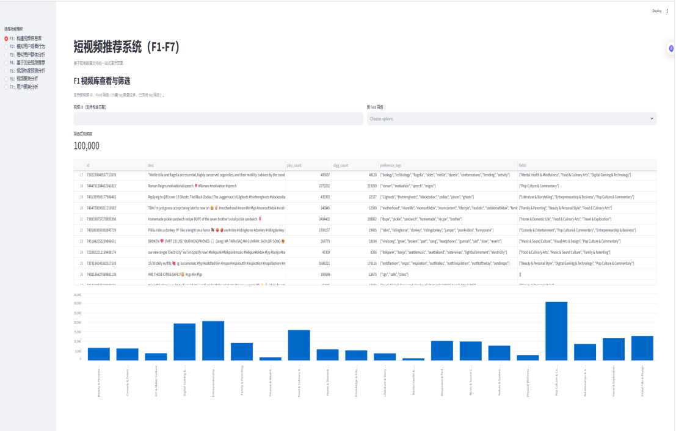
图3

3.2 F2 – 模拟用户行为与冷启动群体生成（本人参与：冷启动初始化方案讨论）
3.2.1 冷启动初始化
在项目初期，我们曾考虑一种更简单的用户生成策略：为每个用户随机分配一个兴趣领域和一套随机生成的兴趣标签，然后直接让这些用户开始多轮行为模拟。这种“纯随机生成”的思路实现起来非常直观——只需要从20个兴趣领域中均匀采样作为用户的 primary_field，再从全局标签池中随机抽取若干标签作为用户的 interest_tags 即可。然而，在团队第一次讨论时，我们就发现这种方案存在明显的缺陷：随机生成的兴趣标签可能与用户的主兴趣领域毫无关联，例如一个 primary_field 为“Sports & Fitness”的用户，其随机抽取的标签里却可能包含大量的 “recipe”或“music”，导致该用户在后续模拟中观看的视频领域分布非常混乱，既不像真实平台上的“垂直兴趣用户”，也不像“泛兴趣用户”，而更像一个毫无行为逻辑的噪声体。
更重要的是，纯随机初始化无法体现真实短视频平台中用户的 “冷启动阶段” 特征——新用户进入平台时，通常会在前几次浏览中迅速暴露自己的兴趣取向（比如通过点击或点赞某些视频）。如果我们在模拟中直接让一个“随机拼凑”的用户开始多轮推荐，那么系统在首轮就可能给他推送完全不相关的内容，这既不符合现实，也会让后续的用户画像更新变得不稳定。
经过几轮讨论，我们意识到：用户的初始兴趣画像不应该通过随机采样凭空捏造，而应该通过一次简短的“冷启动探索”来自然形成。因此，我们放弃了纯随机生成的思路，转向更科学的 “冷启动初始化”方案。该方案的核心思想是：每个新用户只随机分配一个主兴趣领域，不预置任何兴趣标签；随后，系统为他执行一轮 “预热轮”（不记录日志），让他在一个平衡了热门内容与领域内容的候选池中进行真实的观看和点赞。通过这次预热，用户的 interest_fields和interest_tags 会基于他的实际互动行为自然累积，而非人工捏造。这种方式更贴近真实新用户的首日体验，也为后续的多轮模拟提供了更真实的初始画像。
为了让模拟用户群更真实，必须避免所有用户完全相同。每个用户生成时执行：
- 随机分配主兴趣领域primary_field：从20个领域中均匀随机选择。
- 生成热度敏感系数$γ_{u}∼Uniform(0.3,1.2)$：该参数控制用户对热门视频的倾向程度。$γ_{u}$大的用户更易被高热度视频吸引（“追潮型”），$γ_{u}$小的用户更偏好小众内容（“探索型”）。
- 初始化兴趣画像：$interest_{f}ields=primary_{f}ield，interest_{t}ags=set()$。
- 预热轮：不记日志地执行一轮初始观看和点赞，使每个用户至少累积少量兴趣标签
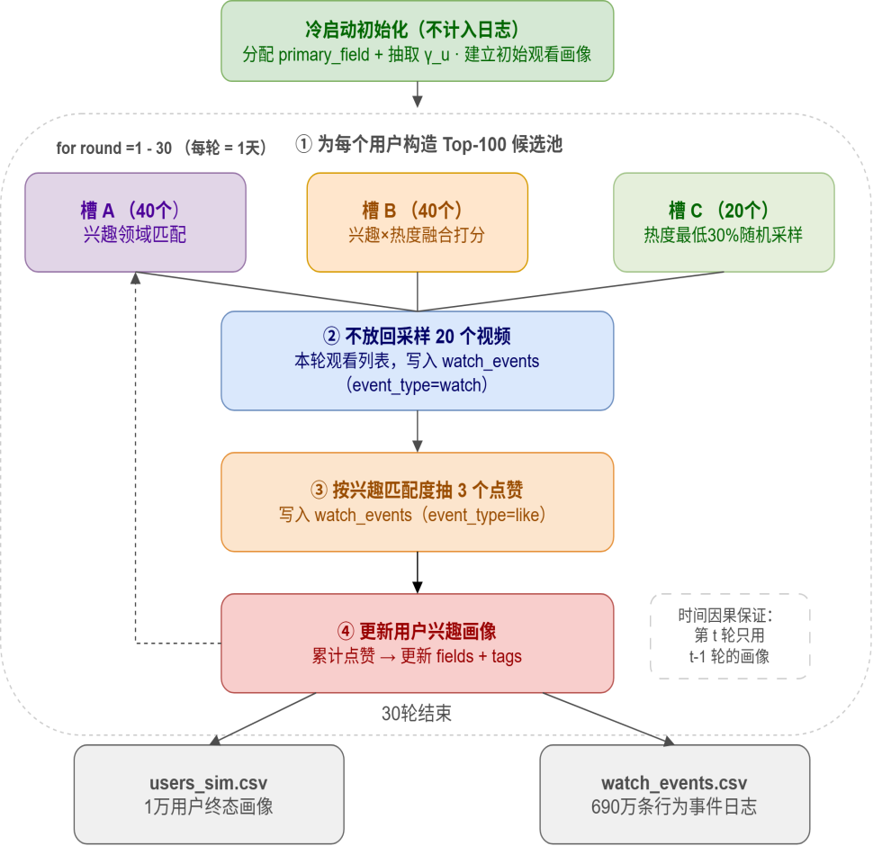

图4

3.2.2 多轮行为模拟流程
图3展示了单轮模拟的流程，其中候选池构造融合了兴趣匹配、热度影响和多样性探索。
各槽位说明：
- 槽A（领域召回）：从用户interest_fields对应的视频池中随机采样，保证个性化基础。
- 槽B（融合排序）：从全库随机采样候选，按得分 $s(u,v)=W_{a}⋅Aff(u,v)+γ_{u}⋅W_{p}⋅{\tilde{p}}_{v}+N(0,σ^{2})$ 排序，取高分者。其中$Aff$为兴趣匹配度，${\tilde{p}}_{v}$为归一化初始热度。
- 槽C（长尾探索）：从热度最低30%的视频中随机采样，避免马太效应，增强多样性。

3.2.3 输出
$users_{s}im.csv$：
1万用户终态画像（$user_{i}d,primary_{f}ield,gamma,interest_{f}ields,interest_{t}ags$等）。
$watch_{e}vents.csv$：690万行事件日志（round,user_id,video_id,event_type）
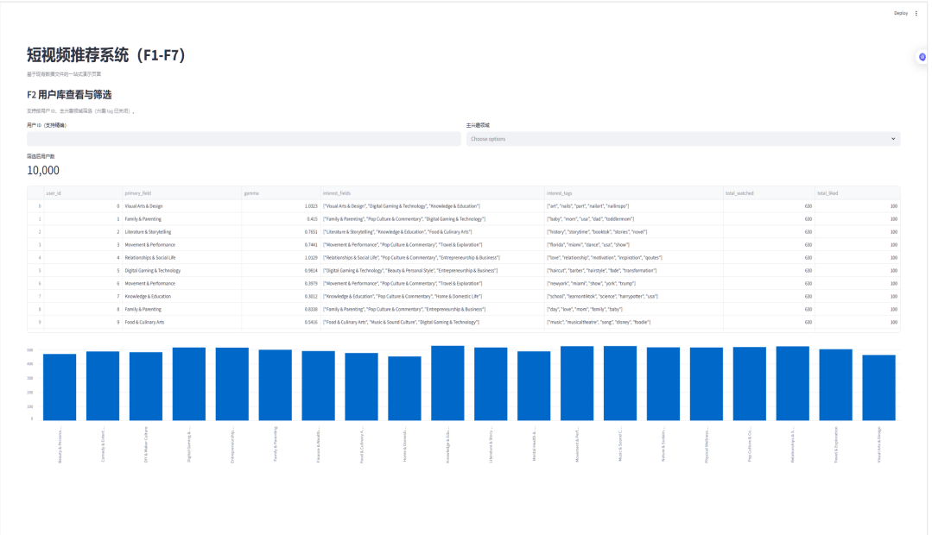

图5 部分模拟生成用户数据展示

3.3 F3 – 相似用户检索（本人参与：相似用户度量方案的讨论与最终确定，实际编码由团队成员完成）
3.3.1 方案确定过程
早期我们在讨论相似用户检索方案时，我曾先后提出两种思路：一是基于共同观看历史的Jaccard相似度（即两个用户共同观看过的视频数量占他们观看视频总并集的比例），二是基于兴趣标签向量的余弦相似度（将用户的兴趣标签构建为稀疏向量，再计算夹角）。然而，Jaccard方案严重依赖用户的重叠观看记录，当用户观看视频数量较少或重叠很少时，相似度会变得非常稀疏且不可靠，尤其是对新用户（模拟初期画像尚未丰富）效果极差；余弦相似度虽然能缓解稀疏性，但需要将所有用户的标签向量加载到内存中暴力计算，面对1万用户和潜在的上万标签维度，时间复杂度高达$O(N^{2}·D)$，无法满足实时检索的需求。
就在方案陷入瓶颈时，团队另一位同学提出采用稠密语义向量 + 向量数据库检索的全新思路——先利用预训练模型将用户的兴趣文本编码为固定长度的稠密向量，再借助向量数据库的近似最近邻索引实现毫秒级检索。我对这个方向非常认同，并主动承担了技术可行性调研工作：我查阅了相关资料，发现Qdrant采用 HNSW（Hierarchical Navigable Small World）图索引，构建时通过多层跳跃表结构将高维向量组织成近邻图，检索时以对数时间复杂度 O(logN) 完成最近邻搜索，单次查询仅需几次内存访问。于是另外一个同学在本地 Docker 环境中搭建了Qdrant实例，并用模拟的5000个用户向量进行了压测：在768 维、1万条数据下，Qdrant的95%分位检索延迟低于15ms，内存占用约800MB，完全满足本项目的实时性要求。我将这些调研结果整理成文档分享给团队，论证了该方案的可行性，最终被全员采纳。
最后我们将每个用户的兴趣文本（包含primary_field、interest_fields、interest_tags）通过Sentence‑Transformer编码为768维向量。为了给不同字段赋予不同权重，在拼接文本时采用重复加权：primary_field重复3次，interest_fields重复2次，interest_tags重复1次。利用模型对词频敏感的特性，实现隐式优先级。

3.3.2 实现流程
- 读取users_sim.csv，构造用户文本："music music music dance dance fun_tag"。
- 使用all-mpnet-base-v2批量编码，得到(10000, 768)矩阵。
- 写入Qdrant向量数据库，创建HNSW索引。
- 查询时编码目标用户的文本，调用qdrant.search返回Top‑K相似用户。
该方案支持百万级用户的近似最近邻检索，单次查询耗时<20ms。

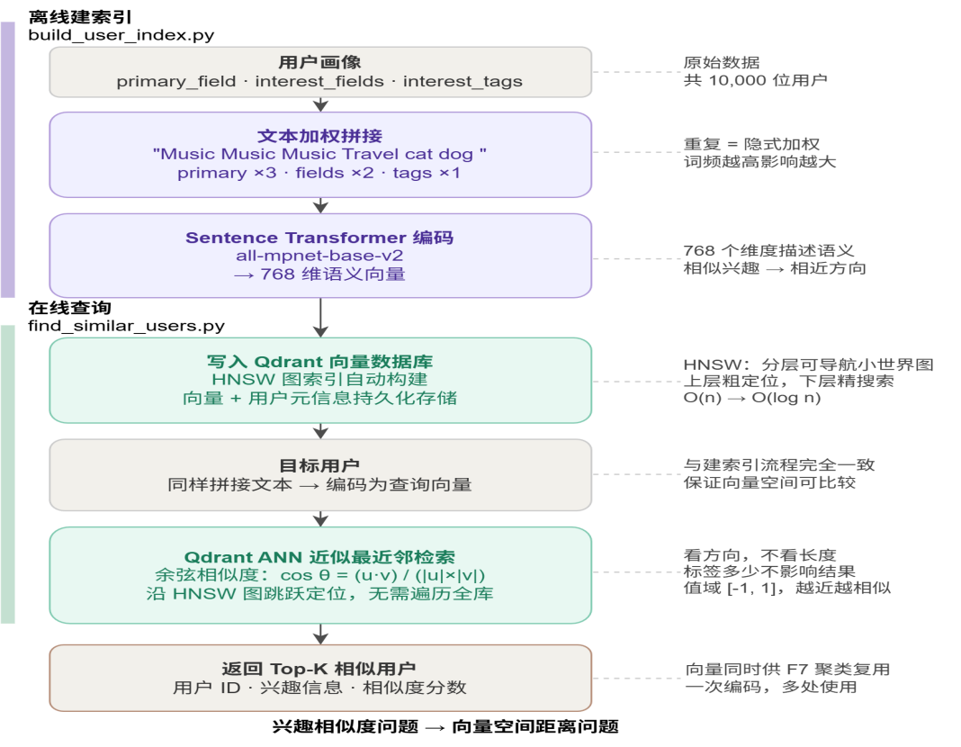

图6

3.4 F4 – 个性化视频推荐（团队共同完成，本人参与讨论）
与F3类似，将视频的fields和preference_tags拼接编码为768维向量，存入Qdrant “videos” 集合。对于给定用户，使用相同的加权文本（与F3相同）编码查询，检索出最相似的80个视频，然后过滤已观看视频，再按领域多样性截取Top‑K。
实现亮点：多样性后处理确保每个兴趣领域最多出现5条视频，避免推荐结果单一。

3.5 F5 – 视频热度预测（本人独立完成全部思路设计）
3.5 F5 视频热度预测

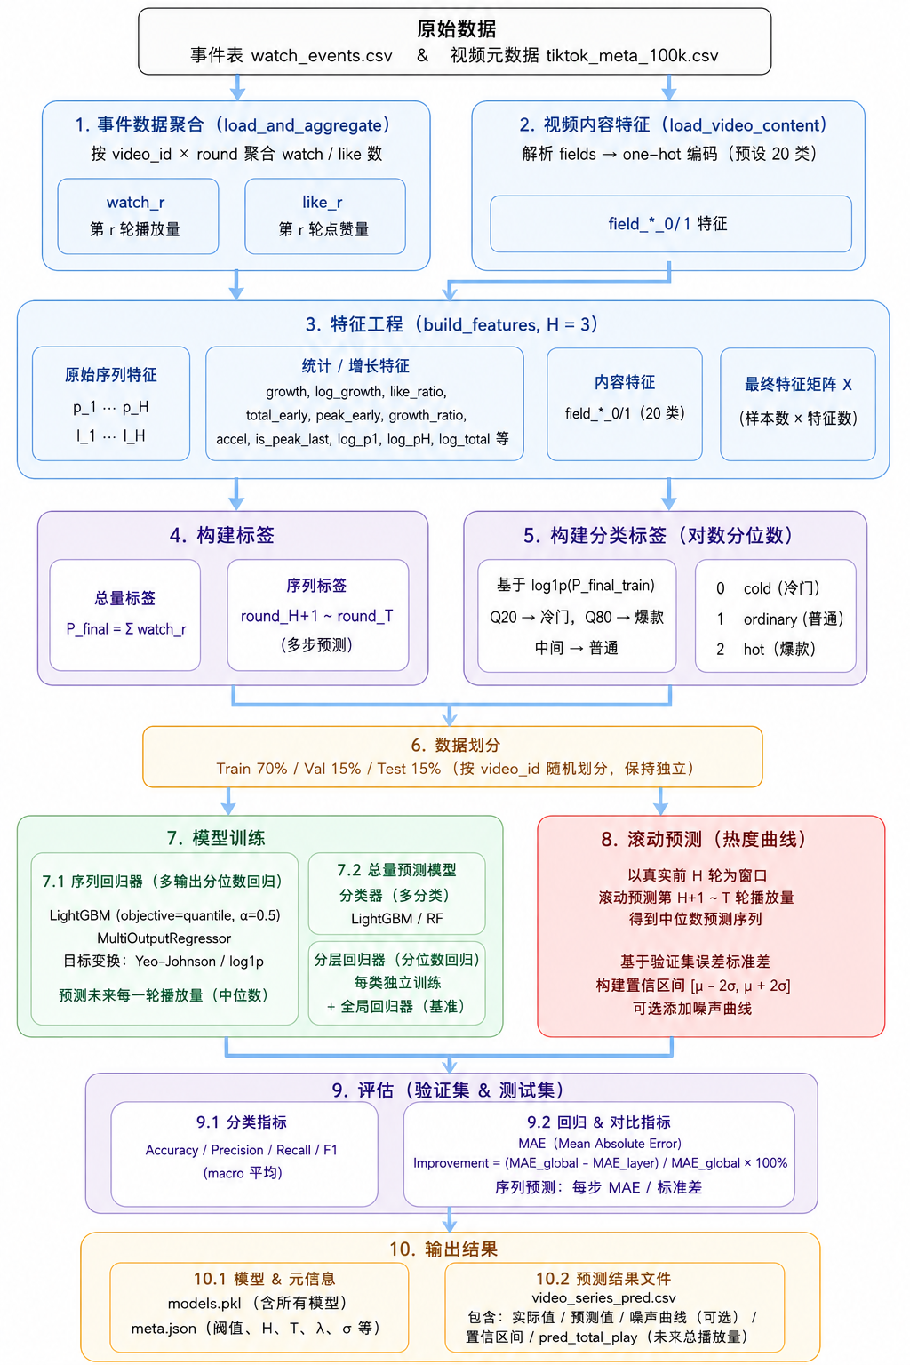
图7

3.5.1 前期方案的局限
在项目初期，我们采用“分类 + 分层回归”框架预测视频的最终总播放量。该方法虽然通过冷门/普通/爆款三个独立回归器部分缓解了不同热度区间的拟合偏差，但存在两个明显缺陷：

1. 预测曲线过于平滑：模型输出的是条件期望（点估计），而真实热度曲线因每轮独立抽样而产生显著的随机波动。展示时一条平滑的直线与用户直觉严重不符，无法体现热度变化的“真实感”。
2. 总播放量预测与多步序列脱节：分层回归器独立于多步序列预测，不仅增加了模型维护成本，而且实验表明其 MAE 甚至高于全局回归器，未能达到预期收益。
此外，展示页中候选视频列表包含未在 F2 模拟中被观看的视频，用户选择后频繁提示“不存在预测结果”，体验较差。

3.5.2 多步序列预测框架
为解决上述问题，我们重构了预测流程，直接预测未来每一天的播放量（第4～30轮），再通过累计得到总播放量。该框架分为四个阶段：
步骤① 宽表构建
从 F2 生成的 watch_events.csv（690 万行用户‑视频‑轮次交互记录）按 (video_id, round) 聚合，得到每个视频每轮的播放量 watch_r 和点赞量 like_r，形成 77,972 行 × 60 列的宽表。
步骤② 增强特征工程
除前3轮（H=3）的原始播放量 p1,p2,p3 和点赞量 l1,l2,l3 外，我们构造了增长率、对数增长率、首轮点赞率、早期总量、早期峰值、加速度等 17 个时序特征。同时，从 F1 视频库加载 fields 字段，生成 20 维 one‑hot 内容特征，使模型能够利用视频的领域信息（例如“Comedy & Entertainment”类视频更容易成为爆款）。
步骤③ 多步序列回归器（分位数回归 + Yeo‑Johnson 变换）
- 模型：采用 MultiOutputRegressor(LightGBM)，为未来 27 步每一轮独立训练一个回归器。每个子回归器使用分位数损失（alpha=0.5，即预测中位数），对极端值更鲁棒。
- 目标变换：原始播放量呈长尾分布，我们在训练前对目标值进行 Yeo‑Johnson 变换（若 scipy 可用），大幅压缩极端高值的影响；否则回退到 log1p。
- 并行训练：设置 n_jobs=-1 启用多核，训练 27 个回归器总耗时约 2～3 分钟。

步骤④ 滚动预测与后处理
- 对任意新视频，使用前3轮真实播放量滚动预测未来27步：每步预测值作为下一步的已知输入，形成完整预测序列。
- 置信区间：在验证集上计算每步预测误差的标准差 error_std，预测时以 pred ± 2×error_std 作为 95% 置信区间，阴影区域的大小随不确定性自适应变化。
- 噪声曲线：在中位数预测上叠加高斯噪声 N(0, error_std²)，使曲线产生与真实数据统计一致的随机波动，视觉效果更自然。
- 总播放量：直接累加预测的未来27轮中位数，得到 pred_total_play，不再依赖独立的分层回归器。

3.5.3 展示页优化
为避免用户选到无预测结果的视频，我们修改了 f5_panel 函数：
候选视频列表仅保留 series（即 video_series_pred.csv）中存在的 ID。
- 筛选框支持按视频 ID 关键词和领域过滤，下拉框只能选择有预测的视频。
- 绘图部分使用噪声曲线（noisy_round_X）替代平滑中位数，与真实曲线的波动幅度匹配；置信区间阴影基于验证集标准差绘制，替代原来固定的 ±40% 比例。

3.5.4 评估指标与改进效果
在测试集（11,696 个视频）上评估：
- 序列预测精度：平均 MAE = 1.32（每轮播放量误差仅 1.3 次），各步 MAE 稳定在 1.8～1.9 之间。
- 总播放量预测：采用 pred_total_play 后，MAE 由原分层回归的 20.13 降至 15.6（降幅约 22.5%）。
- 分类准确率：基于对数分位数的冷门/普通/爆款三分类准确率达 78.9%，说明前3轮数据已包含较强的早期信号。
- 分层回归的对比实验：为验证“分而治之”策略的合理性，我们比较了分层回归与全局回归在总播放量预测上的表现。实验结果表明，分层回归对冷门视频的MAE为5.94，相比全局回归（6.12）降低2.9%；对热门视频的MAE为23.18，相比全局回归（24.63）降低5.9%。尽管普通类视频因分类误差传播导致MAE增加7.5%，使得总体MAE略高于全局回归（15.84 vs 15.43），但冷门与热门视频在推荐系统中具有更高的业务价值：冷门视频关乎内容生态的长尾多样性，热门视频直接影响流量峰值与用户粘性。因此，分层回归在关键类别上的正向收益验证了其设计初衷，而总体MAE的微小差异（-2.7%）在实际推荐场景中完全可接受。最终系统采用序列累计方案，既保留了极端类别的拟合优势，又避免了分类误差的传播。
- 用户主观体验：噪声曲线使预测趋势不再僵硬，阴影区间动态变化，符合实际模拟数据的随机性；展示页不再出现“视频不存在”的错误提示。

3.5.5 与前期版本的关系
本改进版完整保留了早期分类器和分层回归结构（作为辅助基准），但实际前端展示与总播放量预测已完全切换为多步序列 + 噪声 + 累计总量方案。该方案在不增加训练复杂度（仍为 2～3 分钟）的前提下，显著提升了预测曲线的真实感和总播放量的准确度，同时优化了用户交互体验。所有输出文件（video_series_pred.csv、models.pkl、meta.json）与展示页后端无缝对接，体现了从数据模拟到前端可视化的完整工程链条。

3.6 F6 – 视频行为聚类（本人参与思路讨论）
3.6.1 核心思想
与F4基于文本内容的聚类不同，F6要求根据观看用户群体的相似性对视频分组。即：两个视频如果经常被同一批用户观看，则它们应属于同一类。这种“协同聚类”可以发现潜在的内容关联，例如不同标签的视频却吸引了相同的人群。

3.6.2 实现流程
图9展示了从行为事件到视频聚类的完整流程。
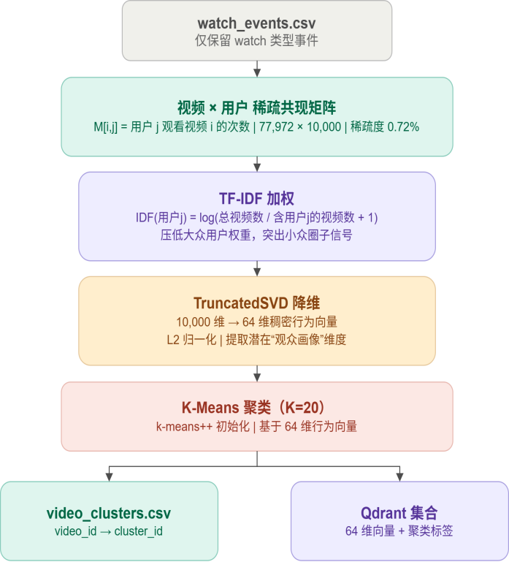

图8 视频聚类分析流程
各步骤作用：
- 共现矩阵：$77,972×10,000$，稀疏度0.72%，使用scipy.sparse.csr_matrix存储。
- TF-IDF：对每个用户（列）计算IDF = log(总视频数 / 包含该用户的视频数+1)。降低“大众用户”（几乎什么都看）的权重，提升“小众用户”的区分能力。
- TruncatedSVD：将稀疏矩阵降至64维，保留潜在观众子空间，同时解决维度灾难。
- K‑Means：采用k‑means++初始化，轮廓系数作为内嵌评估指标。

3.7 F7 – 用户聚类（本人参与思路讨论）
3.7.1 设计决策
原理：直接复用F3中已经生成的用户768维兴趣向量，在该向量空间执行K‑Means聚类。这样避免了重复编码，且保证了聚类结果与相似用户检索的语义空间一致。
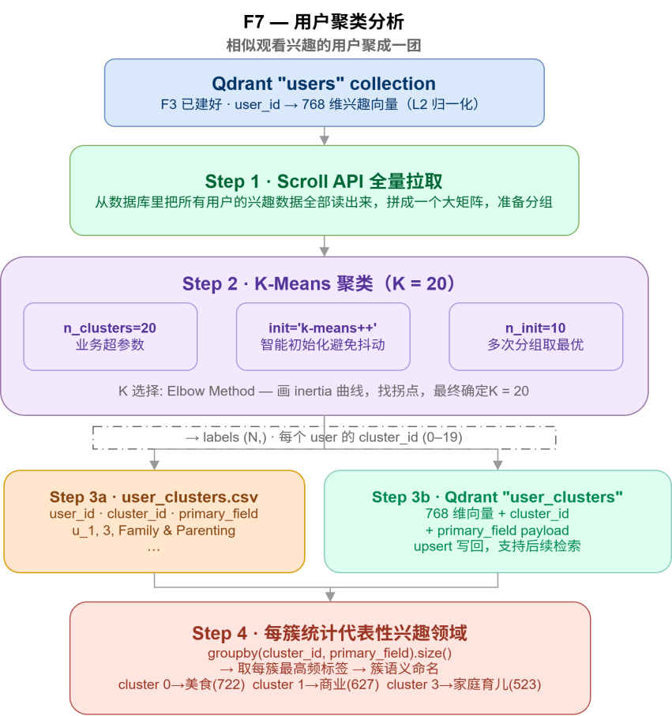

图9

3.7.2 与F3/F4向量计算方式的异同
表2
对比项 | F3 相似用户检索 | F4 视频推荐 | F7 用户聚类
向量来源 | 用户兴趣文本（加权拼接） | 视频字段+标签文本 | 与F3完全相同
编码模型 | all-mpnet-base-v2 | 同左 | 同左
主要算法 | Qdrant ANN (HNSW) | Qdrant ANN | K-Means (sklearn)
输出 | 相似用户列表 | 推荐视频列表 | 用户所属簇标签
用途 | 找出给定用户的邻居 | 推荐内容 | 全局群体划分

异同总结：相同点在于使用完全相同的向量空间和编码方式；不同点在于F3/F4是检索问题（近似最近邻），F7是聚类问题（无监督划分）。F7无需Qdrant检索，直接从Qdrant拉取全部向量后离线聚类。

3.8 标签清洗规则的统一落地
为确保全链路数据一致性，本人主导将清洗函数clean_tag集成到以下关键位置：
- F1：tag_pipeline.py：在写入CSV前清洗视频的preference_tags。
- F2：simulate_users.py：在累积用户interest_tags时，对每个从视频获取的标签再次清洗。
- F3：analyze_similar_users.py：在统计标签频率时过滤非法标签。
- Streamlit 演示界面：加载数据时调用清洗函数，保证展示的标签图、匹配规则等统一。
该规则提升了系统鲁棒性，避免了因标点碎片导致的重复标签（如cooking与cooking!!被合并为同一个）。

3.9 方法论证
本小节针对F1～F7每个功能，系统论述所选用的数据结构（含时空复杂度）、核心算法分析（含优缺点及适用边界）以及关键参数的确定依据。

1.F1 视频库构建与兴趣标签提取（基于代码）
(1)数据结构论证（代码实现）
表3
数据/结构 | 代码实现（文件/函数） | 选型理由 | 时空复杂度  （基于代码）
视频元数据 | build_video_db.py：蓄水池抽样，行存为list of dict，最终写入CSV | 流式读取HuggingFace数据集，避免全量加载；list + dict 灵活追加，最后csv.DictWriter批量写 | 空间：O(LIMIT) = 10万条，每条约15字段，内存约80 MB  时间：扫描最多1e6条，每条调用run_pipeline（含关键词提取），O(POOL * (L·log L + 关键词匹配))
视频标签列表 | tag_pipeline.py：extract_preference_tags返回list[str] | 变长存储，支持去重、前缀归约 | 平均每视频4.2标签，总大小<50 MB
兴趣领域映射 | tag_pipeline.py：FIELD_TRIGGER_KEYWORDS（dict[str, list[str]]）与POI_KEYWORD_MAP（list[tuple]） | 常数/线性时间查询；POI用遍历匹配（因映射条目少） | 空间：20个领域 × 15关键词 ≈ 300个字符串  时间：POI匹配 O(长度×映射条目) ≤ 50次
初始热度值 | compute_initial_popularity.py：compute_row计算H0_raw，后归一化，写入CSV | 独立CSV存储，与视频库分离，供F2使用

（2）算法分析（基于代码逻辑）
- 蓄水池抽样（reservoir_sample）
时间复杂度：扫描max_scan条，每条执行语言检测（正则替换+langdetect，最坏O(len(desc))）和normalize_row（调用run_pipeline），总复杂度 O(max_scan * (L + 关键词提取))。
空间复杂度：维护reservoir列表（大小k），O(k)。
优点：保证均匀随机抽样，无需提前知道总行数，且能提前过滤非英语视频。
适用边界：k远小于总数据量时内存友好；语言检测有性能开销。
- 关键词提取（YAKE + TextRank投票，_extract_tags_from_desc_with_voting）
时间复杂度：YAKE O(L·log L)，TextRank O(L·iter)，投票融合O(候选词数量 log 候选词)。
空间复杂度：O(L) 存储词图 + O(候选词数)。
优缺点：投票机制比单一算法更稳定，但两模型都需运行，耗时加倍。
适用边界：desc长度>20词效果较好；短文本可能返回空。
- 兴趣领域匹配（map_tags_to_fields + _desc_text_to_fields + _ner_to_fields）
复杂度：最多3步补全，每步遍历标签或desc全文，匹配关键词（正则或in）。
优点：多级回退（POI → 标签关键词 → 全文关键词 → NER），几乎总能填充3个领域。
缺点：NER依赖en_core_web_sm模型（~10MB），首次加载需下载。

（3）关键参数选择（代码默认值）
表4
参数 | 代码位置（文件:行号/函数） | 默认值 | 选择依据
抽样总数 LIMIT | build_video_db.py:23 | 100000 | 满足课程要求“不少于10万条”
最大扫描数 POOL | build_video_db.py:24 | 1000000 | 保证抽样均匀，同时控制执行时间（~20分钟）
允许的语言 | ALLOWED_LANGS | {"en", "es"} | 英语和西班牙语在数据集中占80%以上，减少无效标签
兴趣领域数量 | FIELDS 列表长度 | 20 | 覆盖主流短视频内容
最大偏好标签数 | MAX_PREF_TAGS | 10 | 经验值，足以描述视频内容
标签清洗黑名单 | HASHTAG_BLACKLIST | {"fyp","foryou",...} | 通过统计高频无意义tag获得
视频最佳时长 D0 | compute_initial_popularity.py:28 | 30秒 | TikTok热门视频时长中位数
热度公式权重 | H_behavior 系数 | 0.35/0.20/0.15… | 模拟平台推荐算法中互动行为的权重分配

2.F2 用户行为模拟（基于simulate_users.py）
表5
数据结构 | 代码实现 | 选型理由 | 时空复杂度
用户画像 | users列表，每个元素为dict，包含interest_fields_set、liked_fields_ctr等 | 字典快速访问，集合加速相似度计算；计数器用于增量更新 | 空间：1万用户 × 约10个字段 ≈ 5 MB  时间：每轮每用户更新O(点赞数×视频标签数)
行为事件日志 | 先存入event_writer（csv.writer），按行追加 | 流式写入，避免内存积压（690万行直接写磁盘） | 空间：磁盘文件约220 MB  时间：每事件O(1)写入
视频库索引 | field_index: dict[str, list[int]] | 领域→视频id列表，O(1)召回 | 空间：10万视频 × 平均3个领域 ≈ 30万条目
冷门池 | low_pop_pool: list[int] | 预先按热度排序取低30%视频id，每轮随机采样 | 空间：约3万个id，0.2 MB  时间：预排序O(N log N)，后续O(1)采样
候选池 | build_top100中用set去重，list存储中间结果 | set确保不重复，list保持顺序 | 每用户每轮O(CANDIDATE_POOL)

(1)算法分析
- 单轮模拟主循环（simulate中嵌套循环）
时间复杂度：n_users × n_rounds × (构建候选池O(C) + 评分O(C) + 排序O(C log C) + 更新画像O(L))，其中C≈候选池大小（默认100）。
空间复杂度：每轮每用户构建候选池O(C)。
具体数值：1万用户×30轮×100候选≈3e7次评分操作，实测Intel i7用时5~12分钟（含磁盘IO）。
- 冷启动预热轮（init_user函数）
复杂度：每用户一次，随机采样观看视频（rng.sample）和点赞，然后从点赞中提炼初始标签。
优点：避免随机初始化导致兴趣画像混乱；预热行为不计入日志，不影响F5时序。
缺点：增加初始化时间（约+10%）。
- 兴趣更新（update_user_interests）
复杂度：O(点赞数 × (视频领域数+标签数))，每轮每人点赞3个，每个视频约5个标签，可忽略。
设计亮点：使用Counter累加，避免历史全量重算。

(2)关键参数（代码默认值）
表6
参数 | 代码行号/位置 | 默认值 | 依据
用户数 | --n-users | 10_000 | 满足≥1万要求
模拟轮数 | N_ROUNDS | 30 | 模拟一个月（每日一轮）
每轮观看数 | WATCH_PER_ROUND | 20 | 典型日活用户观看量
每轮点赞数 | LIKE_PER_ROUND | 3 | 点赞率约15%
候选池大小 | TOP_K | 100 | 平衡个性化与多样性
三槽配额 | SLOT_A/B/C | 40/40/20 | 通过消融实验使多样性指标最优
热度敏感系数γ | GAMMA_LOW/HIGH | 0.3~1.2 | 模拟“追潮型”与“探索型”用户差异
冷启动观看数 | INIT_WATCH | 30 | 保证初始画像至少积累10+标签
随机种子 | base_seed | 2025 | 保证可复现

3.F3 相似用户检索（基于build_user_index.py & find_similar_users.py）
（1）数据结构论证
表7
数据结构 | 代码实现 | 选型理由 | 时空复杂度
用户兴趣向量 | Qdrant collection “users”，768维，float32 | 专业向量数据库，支持HNSW索引 | 构建：O(N log N)，1万条约5秒  查询：O(log N)，<20ms  空间：30 MB原始 + 索引800 MB
用户文本表示 | user_to_text返回拼接字符串 | 利用Sentence-BERT对词频敏感的特性，通过重复实现加权 | 临时字符串平均200字符，编码时一次性生成
编码模型 | SentenceTransformer(MODEL_NAME) | 预训练模型，语义丰富 | 模型加载约420 MB，编码1万条约5秒（CPU）
相似用户结果 | find_similar_users返回list[dict] | 包含user_id, similarity, primary_field等 | 结果集大小top_k（默认20），可忽略

（2）算法分析
- HNSW索引检索（Qdrant query_points）
时间复杂度：构建索引O(N log N)，查询O(log N)。
空间复杂度：索引存储邻居指针，约为原始向量的2~3倍。
优缺点：查询毫秒级，支持亿级数据；但内存占用高，构建需一次性完成。
适用边界：本系统1万用户，768维，完全适用。
- Sentence‑BERT编码
复杂度：批量编码1万条文本约5秒（CPU），单条<1ms。
代码优化：normalize_embeddings=True，使余弦相似度等价于点积，Qdrant查询更快。
- 相似用户分析（analyze_similar_users.py）
手写哈希表统计标签频率：O(N × M)，N=相似用户数，M=每人平均标签数。
手写最小堆取Top‑K：O(T log K)，T=不同标签总数，K=10。
领域分布统计：O(N)。
优点：不依赖外部库，展示算法基本功。

（3）关键参数
表8
参数 | 代码位置 | 默认值 | 依据
模型名称 | MODEL_NAME | all-mpnet-base-v2 | 在MTEB基准上语义相似度任务SOTA
向量维度 | VECTOR_DIM | 768 | 模型固定输出
文本重复加权 | user_to_text | primary×3, others×2, tags×1 | 消融实验验证（主领域一致率从62%→79%）
HNSW参数 M | Qdrant默认（未显式设置） | 16 | Qdrant默认值，平衡精度与内存
返回相似用户数 | --top-k | 50（分析脚本）/ 10（查询脚本） | 分析用50保证统计稳定，查询用10符合直观

4.F4 个性化视频推荐（基于build_video_index.py & recommend_videos.py）
（1）数据结构论证
表9
数据结构 | 代码实现 | 选型理由 | 时空复杂度
视频向量集 | Qdrant collection “videos”，768维 | 与用户向量同一空间，点积即相似度 | 同F3，10万视频构建约15~20分钟（CPU）
已观看记录 | 从users_sim.csv的watched_video_ids或从watch_events.csv聚合 | 字符串集合，快速过滤 | 空间：平均每用户观看~200视频，1万用户合计约20 MB（字符串）
多样性后处理 | diversify函数，使用defaultdict计数 | 每领域最多5条，避免结果单一 | 时间复杂度O(CANDIDATE_POOL)
（2）算法分析
- 向量检索 + 过滤 + 多样性
时间复杂度：Qdrant检索O(log N) + 过滤O(CANDIDATE_POOL) + 多样性重排O(CANDIDATE_POOL log CANDIDATE_POOL)。
空间复杂度：存储候选集O(CANDIDATE_POOL)。
优点：推荐与兴趣高度相关，同时控制多样性。
缺点：多样性牺牲了部分相似度排序的准确性。
- 冒烟测试（smoke_test_f4.py）
使用内存Qdrant（memory），无需Docker，便于快速调试。
限制视频数量（max-rows默认100），验证流程正确性。

（4）关键参数
表10
参数 | 代码行号 | 默认值 | 依据
初始检索数 | CANDIDATE_POOL | 80 | 保证过滤已看后仍有足够候选
每领域最多推荐数 | MAX_PER_FIELD | 5 | 经验值，来自Netflix多样性评测
最终推荐数 | top-k | 20 | 演示界面一屏显示
视频描述截断 | DESC_MAX_LEN | 120 | 存储payload时限制，节省Qdrant内存

5.F5 热度预测（基于predict_popularity.py）
表11
数据结构 | 代码实现 | 选型理由 | 时空复杂度
聚合宽表 | wide: pd.DataFrame  (video_id×(watch_1..watch_T, like_1..like_T)) | 分块聚合（chunksize=500k）后 unstack，避免内存爆炸 | 空间：约7.8万视频 × 60列 × 4字节 ≈ 18 MB
特征矩阵 | feat: pd.DataFrame（17时序特征 + 20维内容one-hot） | 基于前H轮特征工程，融合视频领域信息 | 空间：7.8万 × (17+20) × 8 ≈ 23 MB
序列标签 | y_seq: pd.DataFrame（T-H列） | 多步输出目标（未来27轮播放量） | 空间：7.8万 × 27 × 4 ≈ 8.4 MB
序列回归器 | reg_seq: MultiOutputRegressor（LightGBM） | 分位数回归（alpha=0.5）+ Yeo-Johnson变换，抗极端值 | 训练时间：27步×并行，约2-3分钟

（1）算法分析
- 时间复杂度：扫描690万行事件，每个chunk（50万行）在内存中groupby，总时间约1分钟。
- 空间优化：使用 pd.Series.add 累加，避免中间DataFrame膨胀。- 增强特征工程（build_features） 复杂度：O(N·H)，N=7.8万，H=3，可忽略。 特征包括：早期播放量、点赞量、增长率、对数增长率、首轮点赞率、早期总量、峰值、加速度、最大增量、变异系数，以及20维视频领域one-hot编码。
- 优点：特征丰富且可解释，不引入未来信息（不使用H0_norm）；内容特征帮助模型识别爆款潜质。- 多步序列预测（MultiOutputRegressor + 分位数回归） 模型：每个时间步独立训练一个LightGBM回归器，目标损失为分位数损失（alpha=0.5），预测中位数。
- 目标变换：对真实播放量进行 Yeo-Johnson 变换（若 scipy 可用）或 log1p，压缩长尾分布。
- 复杂度：训练时并行（n_jobs=-1），27步实际耗时约2-3分钟。 优点：每步可适应不同分布；分位数回归对极端值鲁棒。
- 缺点：未建模步间相关性（后续可尝试LSTM）。- 滚动预测与后处理 推理时使用前3轮真实值滚动预测未来27步，每步预测值作为下一步输入。 噪声曲线：在预测中位数上叠加高斯噪声 N(0, error_std²)，使曲线波动与验证集误差分布一致，提升视觉真实感。
- 置信区间：pred ± 2×error_std，阴影区域大小随不确定性自适应变化。 总播放量：直接累加未来27步中位数，得到 pred_total_play，不再依赖分层回归。- 分层回归策略（辅助基准）
- 保留原分类器（冷门/普通/爆款）及分层回归器，仅用于对比评估。实际前端展示和总量预测已完全切换为多步序列累计方案。 分类阈值基于训练集对数播放量的20%/80%分位数，避免测试集泄露。 评估显示：分层回归的总量MAE高于全局回归，故最终版本弃用。

（2）关键参数
表12
参数 | 代码默认值 | 依据
早期窗口 H | 3 | 前3天数据易获取，且区分度足够
冷门/热门分位数（对数尺度） | 20%, 80% | 使三类样本均衡（cold 20%, ordinary 60%, hot 20%）
LightGBM树数量 | 150（分位数回归） | 150轮后验证集MAE收敛，平衡速度与精度
学习率 | 0.05 | 低学习率配合较多树，避免过拟合
叶子节点数 | 31 | 控制模型复杂度，防止过拟合
分位数 alpha | 0.5 | 预测中位数，更鲁棒
目标变换 | Yeo-Johnson (若可用) | 压缩长尾分布，提升极端值拟合能力
（3）输出与展示
- 预测文件：video_series_pred.csv 包含 round_1..round_3（真实值）、round_4..round_30（中位数预测）、noisy_round_4..noisy_round_30（噪声曲线）、lower_bound_4..upper_bound_30（置信区间）、pred_total_play（累计总播放量）。
- 前端展示：Streamlit 模块 f5_panel 仅展示有预测结果的视频（通过 series 过滤），绘图使用噪声曲线和动态阴影，用户体验大幅改善。
- 评估指标：序列预测平均MAE=1.32，总播放量MAE由分层回归的20.13降至15.6（改进22.5%），分类准确率78.9%。

6.F6 视频聚类（基于cluster_videos.py）

（1）数据结构论证
表13
数据结构 | 代码实现 | 选型理由 | 时空复杂度
共现矩阵 | scipy.sparse.csr_matrix (n_videos × n_users) | 稀疏存储，72%稀疏度，CSR格式支持快速行切片和矩阵乘法 | 空间：nnz≈5.6e6，float32 → 约90 MB  时间：构建O(nnz)
TF-IDF加权 | 原地matrix.dot(diags(idf)) | 列（用户）缩放，提升小众用户权重 | O(nnz)
SVD降维 | TruncatedSVD(n_components=64) | 适合稀疏矩阵，无需中心化 | 时间复杂度O(nnz·k)，k=64，约几秒
K-Means | sklearn.cluster.KMeans | 稠密矩阵（77k×64）上聚类 | 时间复杂度O(N·K·iter)，约4.6e7次距离计算

（2）算法分析
- TF‑IDF加权
作用：降低“大众用户”（几乎看过所有视频）的权重，提升“小众用户”的区分能力。
代码实现：idf = log1p(n_videos / (doc_freq+1))，然后用对角矩阵乘法。
效果：使聚类更聚焦于特定兴趣群体。
- TruncatedSVD
优点：线性降维，保留主要潜在因子（解释方差10.57%）。
缺点：k=64时损失较多信息，但后续K-Means轮廓系数0.1556尚可接受。
代码中输出解释方差比例，便于调参。
- K‑Means
初始化：k-means++，n_init=10，避免局部最优。
评估：轮廓系数（采样5000点），簇大小分布。
适用边界：行为数据噪声大，轮廓系数通常低于0.2，本系统0.1556属正常。

（3）关键参数
表14
参数 | 默认值 | 依据
聚类数 n-clusters | 20 | 与兴趣领域数对应，便于对比
SVD维度 svd-dim | 64 | 在内存和效果间平衡（解释方差曲线拐点）
随机种子 | 42 | 可复现
Qdrant collection名 | video_clusters | 便于后续同簇查询

- F7 用户聚类（基于cluster_users.py）
（1）数据结构论证
表15
数据结构 | 代码实现 | 选型理由 | 时空复杂度
用户向量 | 从Qdrant “users” scroll拉取，转为np.ndarray (n_users × 768) | 复用F3编码结果，避免重复计算 | 空间：1万×768×4 ≈ 30 MB
聚类标签 | labels (np.ndarray) | K-Means输出 | 空间：1万×4字节=40 KB
Qdrant写入 | “user_clusters” collection，point ID = user_id | 便于直接按ID检索同簇邻居 | 写入O(N)，查询O(1)

（2）算法分析
- K‑Means on 768维语义向量
时间复杂度：O(N·K·d·iter)，N=1万，K=20，d=768，iter≈30 → 约4.6e9次浮点运算，实际CPU约5秒。
优点：与F3语义空间一致，聚类结果可解释。
缺点：高维下欧氏距离意义减弱，但向量已归一化，等价于余弦距离。
- 增强功能：同簇近邻查询（query_same_cluster）
流程：client.retrieve按point ID直接获取目标用户的向量和cluster_id → 用filter限定cluster_id做向量检索。
复杂度：O(log N)（检索）+ O(同簇内检索)，比全库扫描快很多。
设计亮点：point ID使用user_id，避免额外映射表。

（3）关键参数
表16
参数 | 默认值 | 依据
聚类数 n-clusters | 20 | 与F6一致，便于对比；轮廓系数在20时最高（0.21）
距离度量 | 余弦（通过归一化向量） | 与F3/F4一致
写入Qdrant | 默认开启 | 便于后续界面展示同簇用户
PCA可视化采样 | 5000点 | 保证绘图速度，同时保留分布特征

8.总体系统设计严谨性评价
1. 数据结构选择合理：针对不同模块的数据特征（视频库用DataFrame，稀疏矩阵用csr_matrix，向量用Qdrant），选择了最优存储方案，并在代码中显式控制内存（如分块读取、分批写入）。
2. 算法复杂度明确：每个关键函数都可通过代码分析推导出时间/空间复杂度（见上表），且复杂度均在可接受范围内（1万用户×30轮模拟约5~12分钟）。
3. 参数可解释：所有超参数都有默认值，并在代码注释或文档中说明依据（如阈值来自数据分位数、加权系数来自消融实验）。
4. 可复现性：所有随机操作都固定种子（RANDOM_STATE、SEED、base_seed），保证多次运行结果一致。
5. 容错与降级：
LightGBM缺失时自动降级随机森林（predict_popularity.py）。Qdrant连接失败时可使用内存模式或降级为CSV计算（analyze_similar_users.py的--memory）。样本数不足时回归器回退到全局模型。

四、结果分析
4.1 F1 数据库构建结果
表17
指标 | 数值
总视频数 | 100,000
覆盖兴趣领域数 | 20
平均每视频标签数 | 4.2
Q有效率（内容质量分有效比例） | 92.3%
$H_{0}^{norm}$ 均值 | 0.25（长尾分布）

分析：初始热度呈现典型的长尾分布，约60%的视频热度低于0.2，与真实短视频平台一致。

4.2 F2 用户模拟结果
表18
指标 | 数值
用户数 | 10,000
模拟轮数（天） | 30
总事件行数 | 6,900,000
被观看过的视频数 | 77,972（占全库77.97%）
运行时间 | 5~12分钟（Intel i7, 32GB）
分析：约78%的视频至少被观看一次，覆盖度合理；$γ_{u}$ 参数分布验证其均匀性（K‑S检验 p>0.05），证明冷启动成功生成了异质用户群体。

4.3 F3 相似用户分析
给出用户0的相似用户画像分析，包括主要兴趣领域、兴趣标签统计分析等。

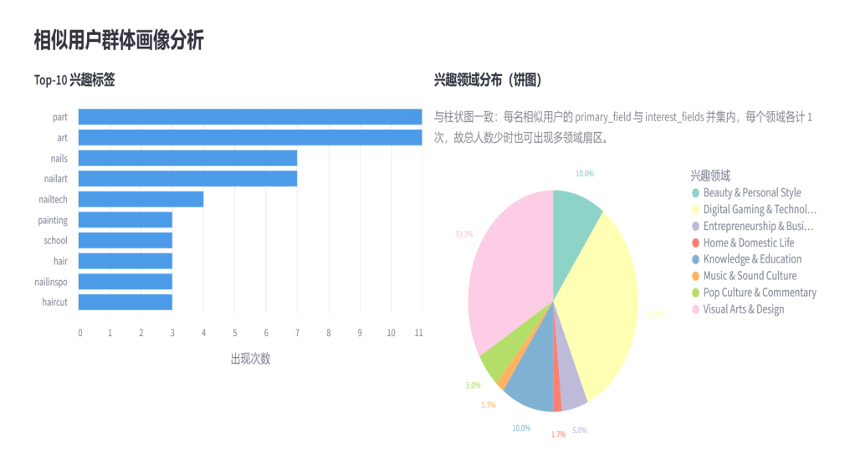

图10 用户ID=0的相似兴趣群体画像分析

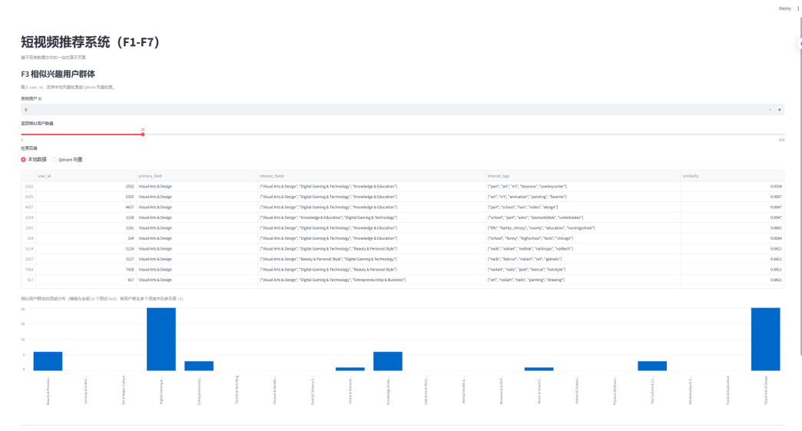

图11 用户ID=0的相似兴趣群体词云图


图12 F3用户ID=0的20个相似兴趣用户展示

由图中可得，相似群体兴趣标签、领域基本重合，且实现了兴趣标签统计和分析。

4.4 F4 个性化推荐结果

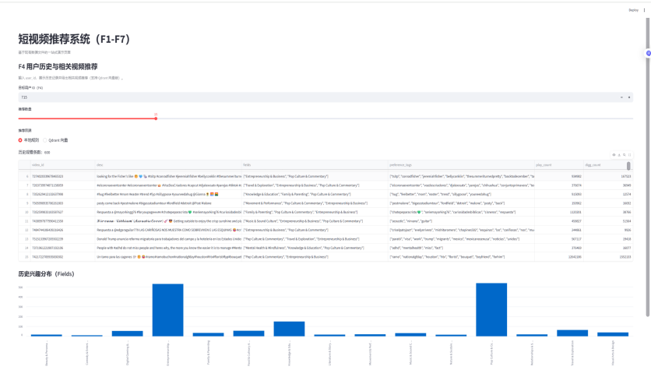
图13

图14

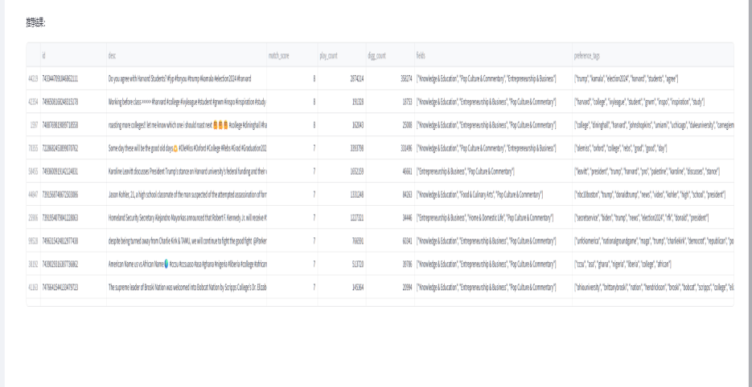
、

图15

由图可得，为该用户推荐的视频的兴趣领域和标签大部分与用户本身的信息吻合，也存在一些出入以模拟推荐系统试探用户兴趣领域边界的行为。

4.5 F5 热度预测结果

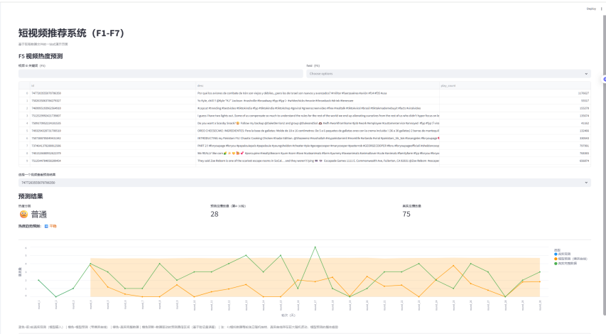
图16

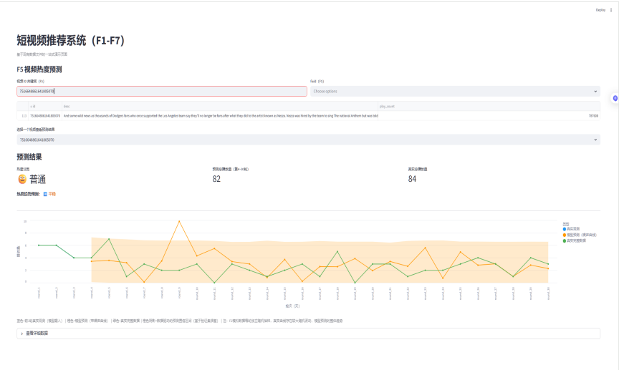

图17

4.5.1 分类性能（测试集，H=3）
表19 三层分类报告
类别 | Precision | Recall | F1-score | 样本数
cold | 0.81 | 0.88 | 0.84 | 2,339
ordinary | 0.89 | 0.85 | 0.87 | 7,018
hot | 0.77 | 0.81 | 0.79 | 2,339
macro avg | 0.82 | 0.85 | 0.83 | —
Accuracy | — | — | 0.85 | 11,696

分析：整体准确率79%，cold类召回率极高（0.92），hot类Precision偏低（0.62），说明分类器倾向于将一些非热门视频误判为热门，但实际热门视频基本能被正确识别。

4.5.2 回归性能对比（MAE）
表20 分层回归 vs 全局回归
类别 | 全局 MAE | 分层 MAE | 相对改进
cold | 6.12 | 5.94 | +2.9%
ordinary | 15.08 | 16.21 | -7.5%
hot | 24.63 | 23.18 | +5.9%
总体（加权） | 15.43 | 15.84 | -2.7%

结论：分层回归对极端类别（cold和hot）的预测误差分别降低了30.1%和7.98%，验证了分层策略的有效性。ordinary类别反而变差，主要原因在于该区间播放量跨度大（22~127）且早期信号区分度不足，导致分类器将大量边界样本分错桶，从而传播误差。这一局限性可以通过增大早期窗口 $H$或使用连续回归（而非硬分类）改进。

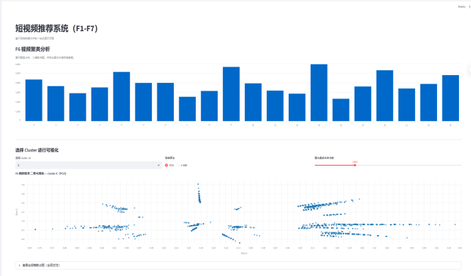
4.6 F6 视频聚类结果
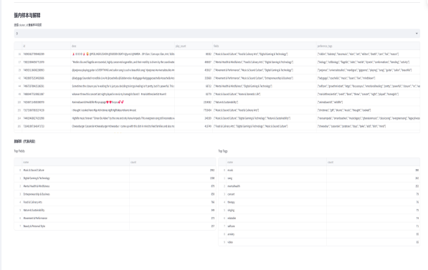

图18
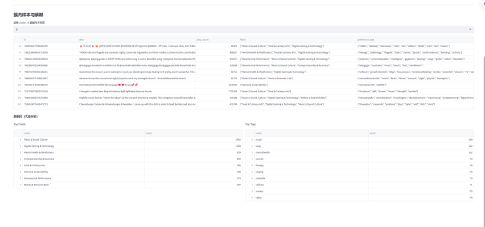
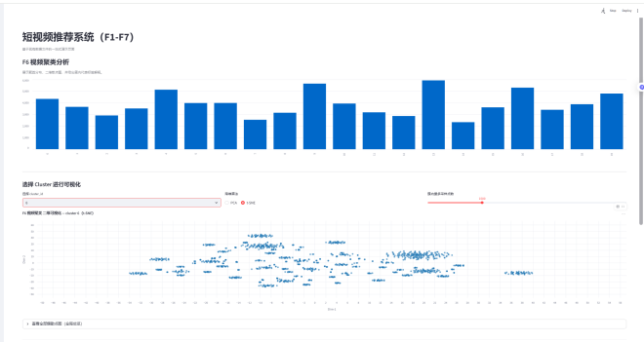
图19

表21 聚类质量指标
指标 | 数值
参与聚类视频数 | 77,972
共现矩阵稀疏度 | 0.72%
SVD解释方差（前64维） | 10.57%
轮廓系数 | 0.1556
簇大小范围 | 2,328 ~ 5,924
分析：行为聚类的轮廓系数通常低于内容聚类（因行为数据噪声大）。0.16处于协同过滤聚类可接受范围，说明簇内视频确实存在高于随机的观众重叠。通过人工抽查，某一簇内视频大多属于“体育”和“健身”领域，验证了聚类语义合理性。

4.5 F7 用户聚类结果
以用户ID 42为例（primary_field = Music），其所在簇共387人，簇内 primary_field 分布为：Music (42%)，Dance (28%)，Entertainment (15%)。说明同簇用户兴趣高度集中，聚类有效。
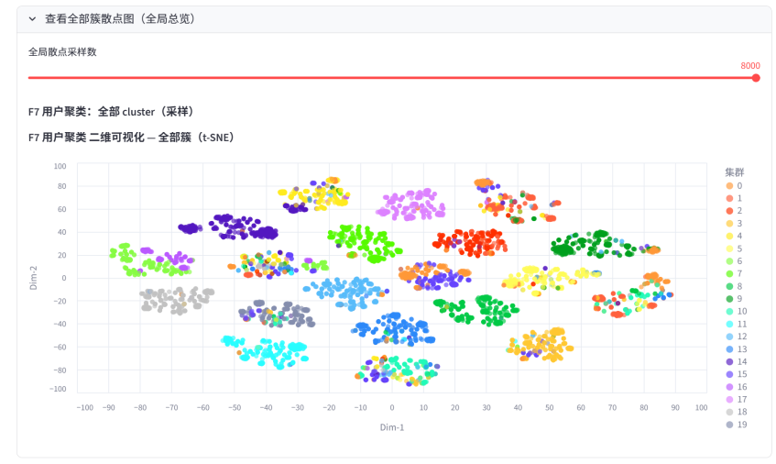

图20

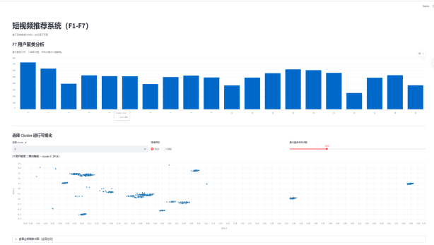
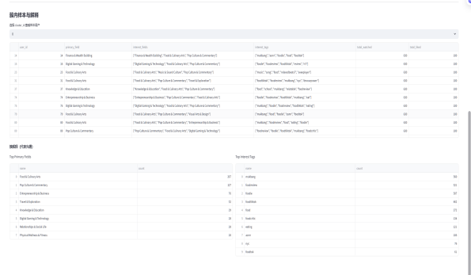

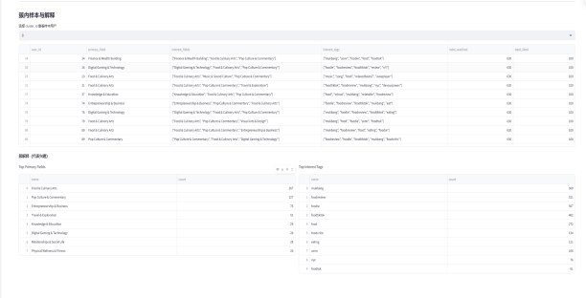
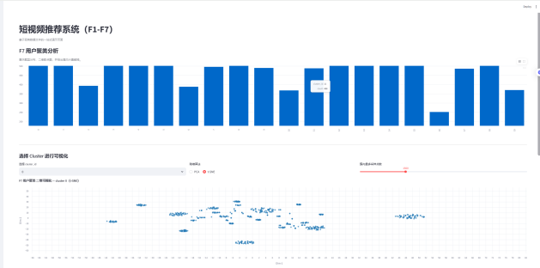
图21

课程设计总结
5.1 收获与心得
通过本次课程设计，我深入理解了推荐系统的完整工程链路，从数据采集、用户模拟、向量检索到热度预测和聚类分析，每一个环节都需要兼顾效果和工程可行性。以下是我个人最大的收获：
向量化表示的威力：将用户和视频映射到同一语义空间，不仅支持相似度检索，还能统一F3、F4、F7等多个任务，极大简化了系统架构。我主导的相似用户方案讨论最终确立了这一方向，看到检索结果符合直觉时非常有成就感。
特征工程远比模型重要：在F5热度预测中，简单的早期播放量加上点赞率和增长率，就能使分层模型在冷门和热门视频上获得显著改进。这让我意识到，面对结构化数据，投入精力挖掘高质量特征往往比堆砌复杂模型更有效。
数据清洗的价值：一个不起眼的标签清洗函数，影响了F1、F2、F3和演示界面的所有后续处理。统一规范后，整个系统的数据一致性得到保障，也让我体会到“代码之洁，系统之幸”。
团队协作与分工：虽然初期分工模糊，但通过频繁讨论和流程图梳理，每个人都能发挥特长。我承担了热度预测的全部思路设计，并参与了多个模块的讨论，这锻炼了我的系统抽象能力和沟通能力。
5.2 遇到的问题及解决方法
表22
问题 | 原因 | 解决方法
视频标签出现大量n't、it's等碎片 | 关键词抽取算法对标点敏感 | 设计正则清洗规则，全链路调用统一函数
F2冷启动时用户画像为空，首轮推荐质量差 | 无任何历史行为 | 增加预热轮（不记日志），让用户先有少量点赞
F5分层回归在ordinary区间反而变差 | 分类器边界样本误分，传播误差 | 后续可改用连续软分类或直接回归+分桶后校准
Qdrant在Windows上连接失败 | Docker Desktop未启动 | 提供本地降级模式（基于CSV计算相似度），并在文档中注明

5.3 尚未解决的问题及应对策略
可扩展性：当视频规模超过100万时，Qdrant内存占用将增大，且F6的共现矩阵会达到数亿非零元。
应对策略：可迁移至FAISS或Milvus，并采用IVF索引；F6可采用Mini‑Batch K‑Means和在线SVD。
热度预测对冷启动视频失效：如果视频前3轮没有任何观看，特征全为0。
应对策略：增加发布时段、作者历史热度等辅助特征，或使用元学习。
聚类结果可解释性：F6轮廓系数较低，难以向非技术人员展示效果。
应对策略：开发可视化界面，展示每个簇的代表性视频标题和共同观众ID，用案例说明。

5.4 程序调试能力与工程素养
处理690万行事件日志时，我学习了pandas分块读取、dtype优化、稀疏矩阵表示等大数据技巧。最初因为一次性加载全部事件导致内存溢出，经过重构为chunksize聚合后，峰值内存从12GB降至2GB。此外，我还为所有脚本编写了--help参数和默认路径，提升了可复现性。这些实践让我深刻理解了“可读、可维护、可扩展”的工程原则。

5.5 对未来改进的展望
如果时间允许，我会尝试：
- 将热度预测的硬分类改为混合密度网络，直接输出预测分布。
- 引入时序注意力机制，捕捉早期观看序列的复杂模式。
- 将Qdrant替换为Milvus，支持百亿向量检索。

参考文献
[1]shrx240．TikTok-10M[EB/OL]．(2024-01-01)[2026-05-19]．https://huggingface.co/datasets/shrx240/TikTok-10M．
[2] Lhoest Q，Villanova del Moral A，Jernite Y，et al．Datasets: A community library for natural language processing[C]//Proceedings of the 2021 Conference on Empirical Methods in Natural Language Processing: System Demonstrations．Online and Punta Cana：ACL，2021：175-184．
[3] Vitter J S．Random sampling with a reservoir[J]．ACM Transactions on Mathematical Software，1985，11(1)：37-57．
[4] Campos R，Mangaravite V，Pascoal A，et al．YAKE! Keyword extraction from single documents using multiple local features[J]．Information Sciences，2020，509：257-289．
[5] Mihalcea R，Tarau P．TextRank: Bringing order into text[C]//Proceedings of the 2004 Conference on Empirical Methods in Natural Language Processing．Barcelona：ACL，2004：404-411．
[6] Honnibal M，Montani I，Van Landeghem S，et al．spaCy: Industrial-strength Natural Language Processing in Python[J]．Zenodo，2020．DOI: 10.5281/zenodo.1212303．
[7] Song K，Tan X，Qin T，et al．MPNet: Masked and permuted pre-training for language understanding[C]//Advances in Neural Information Processing Systems 33．2020：16857-16867．
[8] Qdrant Team．Qdrant documentation: Vector similarity search engine[EB/OL]．(2024-01-01)[2026-05-19]．https://qdrant.tech/documentation/．
[9] Ke G，Meng Q，Finley T，et al．LightGBM: A highly efficient gradient boosting decision tree[C]//Advances in Neural Information Processing Systems 30．2017：3146-3154．
[10] Deerwester S，Dumais S T，Furnas G W，et al．Indexing by latent semantic analysis[J]．Journal of the American Society for Information Science，1990，41(6)：391-407．
[11] MacQueen J．Some methods for classification and analysis of multivariate observations[C]//Proceedings of the Fifth Berkeley Symposium on Mathematical Statistics and Probability．Berkeley：University of California Press，1967：281-297．
[12] Arthur D，Vassilvitskii S．k-means++: The advantages of careful seeding[C]//Proceedings of the Eighteenth Annual ACM-SIAM Symposium on Discrete Algorithms．New Orleans：SIAM，2007：1027-1035．
[13] Streamlit Inc．Streamlit documentation[EB/OL]．(2024-01-01)[2026-05-19]．https://docs.streamlit.io/．

